事前相談申込書
別紙1

<五ヶ荘小学校跡施設トライアル・サウンディング>

１ | 事業者名
１ | 所在地 | 〒
１ | サウンディング  担当者 | 部署名
１ | サウンディング  担当者 | フリガナ
１ | サウンディング  担当者 | 氏名
１ | サウンディング  担当者 | 電話番号
１ | サウンディング  担当者 | メール
２ | 相談希望日
３ | 現地見学の希望 | あり ・ なし
４ | 想定している  利用内容
５ | 備考欄 | ※相談時に確認されたい事項などあられましたらご記入ください。

【提出締切】令和７年６月１９日（木）まで
【提 出 先】南丹市 総務課宛て soumuka@city.nantan.lg.jp
※送信時のメールの件名は【トライアル事前相談申込】としてください。
エントリーシート
別紙2

<五ヶ荘小学校跡施設トライアル・サウンディング>

１、応募者情報
事業者名
所在地 | 〒

２、提案内容
１、利用期間
年 月 日（ ） 時 分 から
年 月 日（ ） 時 分 まで（ 日間）
２、事業内容
３、事業計画（搬入・搬出のスケジュールを含む）
（日程） | （内容）
４、使用予定部分・配置図 ※裏面に記載
５、持込を予定している備品等
※設置に工事が必要なもの（空調、インターネット回線等を含む）については事前に協議が必要です。
６、応募動機
７、事業がもたらす地域への効果（地域への影響、雇用の創出、環境対策など）
８、事業実施について課題がある場合、それを解決するために支援や配慮してほしい事項
９、その他

４、使用予定部分・配置図
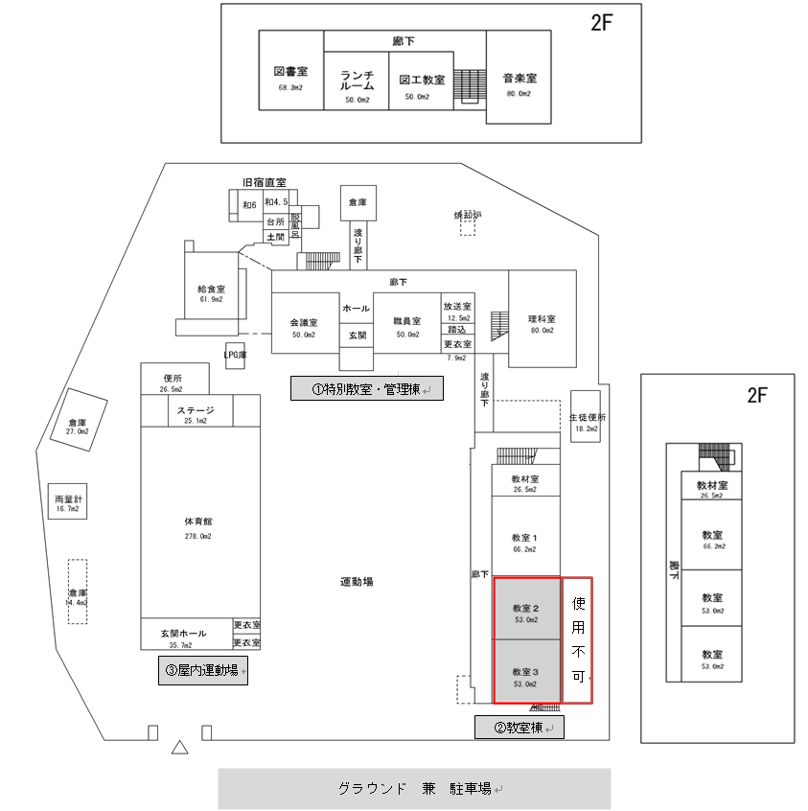

※枠の大きさは、適宜変更してください。複数頁になっても構いません。
※上記記載項目の内容を踏まえたものであれば、任意の様式で作成いただいても構いません。

【添付書類】
□ 応募者調書【別紙３】
□ 誓約書【別紙４】
□ 行政財産使用許可申請書【別紙５】
□ 住民票（法人の場合は商業登記簿謄本）※申請日から３か月以内に取得したもの
□ 事業所所在地の市税完納証明書
□ その他（必要な資料があれば添付ください）

【受付期限】令和７年６月２０日（金）まで
【提出先】南丹市 総務課宛 （〒622-8651 南丹市園部町小桜町47番地）
応募者調書
別紙3
<五ヶ荘小学校跡施設トライアル・サウンディング>

事業者名 | □民間企業 □NPO法人等 □個人事業主 □その他（ ）
代表者 | 役職名
代表者 | フリガナ
代表者 | 氏 名
所在地 | 〒
所在地 | 電話番号
所在地 | メール
団体等の
設立年月日
職員数 | 合計 名 |  |  | 内訳 | 事務系 名 技術系 名 その他 名
これまでの
主な事業活動
構成団体名 | ※グループの場合、以下に提案上のグループ団体等の名をすべて記載）
同一又は  類似事務の  実績 | □ 有（以下に自治体名・概要を記載） □ 無
提案事業費 | 総額 千円
サウンディング  担当者 | 部署名
サウンディング  担当者 | 役職
サウンディング  担当者 | フリガナ
サウンディング  担当者 | 氏名
サウンディング  担当者 | 電話番号
サウンディング  担当者 | メール
サウンディング  担当者 | （資格・業務実績等）
備考
別紙4

年月日

南丹市長 様

住所
事業者名
代表者職・氏名

誓約書

五ヶ荘小学校跡施設トライアル・サウンディング実施要領（以下「要領」という。）に基づく申請にあたり、要領その他関係法令等を遵守するとともに、下記に掲げる事項について誓約します。

記

以上
- 申請に関する提出書類の全ての記載事項は、事実と相違ありません。
- 要領第７項「暫定利用者の参加資格条件等」に定める条件を全て満たします。
- 万が一、誓約内容に相違があった場合は、本申請に係る行政財産使用許可を取り消されることについて異議を申し立てません。
- 施設の利用後は、原状復帰のうえ退去します。

別紙5

年 月 日

南丹市長 様

申請者 住所
氏名 印

行政財産使用許可申請書

下記により行政財産を使用したいので申請します。

記

1 使用しようとする行政財産
(1) 所在 京都府南丹市日吉町四ツ谷柏木14番地外
五ヶ荘小学校跡施設
(2) 種類 小学校跡施設
(3) 構造又は地目
(4) 数量

2 使用の目的及び方法
五ヶ荘小学校跡施設トライアル・サウンディング参加のため

3 使用期間
年 月 日から 年 月 日まで（ 間）

4 添付書類
(1) 関係図面
(2) その他

別紙5 (1) 関係図面

別紙6

年月日

南丹市長 様

住所
事業者名
代表者職・氏名

辞退届

年 月 日付で申請した五ヶ荘小学校跡施設トライアル・サウンディングへのエントリーについて、次の理由により辞退します。

辞退理由：

